Программа индивидуальной психокоррекционной помощи агрессивным детям, на примере ученика 6 класса С.

Введение
Перед нами стоит задача создания коррекционно-развивающей программы по устранению детской агрессии.
Цель программы: снижение уровня агрессивности школьника путем снятия эмоционального напряжения, устранения патологических стереотипов реагирования, повышение самооценки, принятие себя и других.
Возраст участников индивидуальных занятий: 12 лет.
Задачи программы:
-устранить у ребенка неконтролируемые чувства гнева и злости;
- научить его контролировать свой агрессию, выражать недовольство в приемлемой форме;
- повысить самооценку ребенка, нормализовать эмоциональное состояние и развить чувство эмпатии;
- закрепить положительные коммуникативные модели поведения: устранить ругательства и драчливость ребенка.
Предмет психокоррекции: поведение ребёнка.
Объект коррекции: С.
Сроки выполнения программы: 11 занятий рассчитаны на 6 недель. Два занятия в неделю длятся 30-40 минут. В общей сложности программа требует 390 минут или шесть с половиной часов.
Методы, используемые в работе:
- мозговой штурм;
- дискуссия;
- драматические представления;
- ролевое моделирование;
- обсуждение;
- описания;
- релаксация;
- рефлексия.
Диагностические методы:
- наблюдение,
- анкетирование,
- тестирование,
- интервьюирование.
Необходимые материалы и технические средства для занятия: бумага, цветные карандаши, цветной пластилин, куклы, игрушки, конструктор детский, емкость с водой, тряпичный мешочек или бумажный пакет.
Предполагаемый результат:
- улучшение психо-эмоционального самочувствия ребенка;
- осознание собственной индивидуальности, принятие себя как личности, имеющей собственный портфолио и умеющей работать над своими недостатками;
- повышение толерантности по отношению к окружающим;
- умение вырабатывать иммунитет на внешние негативные воздействия;
- стабилизация эмоционального состояния и контроль собственного поведения адекватно ситуации.
В поведении и развитии детей часто встречаются нарушения поведения (агрессивность, вспыльчивость, пассивность ), отставание в развитии и различные формы детской нервности (невропатия, неврозы, страхи).
Осложнения психического и личностного развития ребенка обусловлены, как правило, двумя факторами: 1) ошибками воспитания или 2) определенной незрелостью, минимальными поражениями нервной системы. Зачастую оба эти фактора действуют одновременно, поскольку взрослые нередко недооценивают или игнорируют (а иногда и вовсе не знают) те особенности нервной системы ребенка, которые лежат в основе трудностей поведения, и пытаются "исправить" ребенка различными неадекватными воспитательными воздействиями. Очень важно поэтому уметь выявить истинные причины поведения ребенка, тревожащего родителей и воспитателей, и наметить соответствующие пути коррекционной работы с ним. Для этого необходимо ясно представлять себе симптоматику указанных выше нарушений психического развития детей, знание которой позволит педагогу совместно с психологом не только правильно построить работу с ребенком, но и определить, не переходят ли те или иные осложнения в болезненные формы, требующие квалифицированной медицинской помощи.
Коррекционная работа с ребенком должна быть начата как можно раньше. Своевременность психологической помощи - главное условие ее успешности и эффективности.
Многим детям свойственна агрессивность. Переживания и разочарования, которые взрослым кажутся мелкими и незначительными, для ребенка оказываются весьма острыми и труднопереносимыми именно в силу незрелости его нервной системы. Поэтому наиболее удовлетворительным для ребенка решением может оказаться и физическая реакция, особенно если у него ограничена способность к самовыражению.
Выделяются две наиболее частые причины агрессии у детей. Во-первых, боязнь быть травмированным, обиженным, подвергнуться нападению, получить повреждения. Чем сильнее агрессия, тем сильнее стоящий за ней страх. Во-вторых, пережитая обида, или душевная травма, или само нападение. Очень часто страх порождается нарушенными социальными отношениями ребенка и окружающих его взрослых.
Физическая агрессия может выражаться как в драках, так и в форме разрушительного отношения к вещам. Дети рвут книги, разбрасывают и крушат игрушки, ломают нужные вещи, поджигают. Иногда агрессивность и разрушительность совпадают, и тогда ребенок швыряет игрушки в других детей или взрослых. Такое поведение в любом случае мотивировано потребностью во внимании, какими-то драматическими событиями.
Агрессивность не обязательно проявляется в физических действиях. Некоторые дети склонны к так называемой вербальной агрессии (оскорбляют, дразнят, ругаются), за которой часто стоит неудовлетворенная потребность почувствовать себя сильным или отыграться за собственные обиды.
Иногда дети ругаются совершенно невинно, не понимая значения слов. В других случаях ребенок, не понимая смысла бранного слова, использует его, желая огорчить взрослых или досадить кому-либо. Бывает и так, что брань является средством выражения эмоций в неожиданных неприятных ситуациях: ребенок упал, расшибся, его поддразнили или задели. В этом случае ребенку полезно дать альтернативу брани - слова, которые можно с чувством произнести в качестве разрядки ("елки-палки", "пропади пропадом").
Как работать с детьми, проявляющими описанные выше формы агрессивности? Если психолог приходит к выводу, что агрессия ребенка не носит болезненного характера и не наводит на мысль о более тяжелом психическом отклонении, то общая тактика работы состоит в том, чтобы постепенно научить ребенка выражать свое неудовольствие в социально приемлемых формах. Основные пути работы по преодолению детской агрессивности подробно рассматриваются Д. Лешли (1991). Это не конкретная программа, а та тактика поведения взрослых, которая в конечном итоге способна привести к устранению нежелательных форм поведения ребенка. Важны постоянство и последовательность в реализации выбранного взрослыми типа поведения по отношению к ребенку.
Первым шагом на этом пути является попытка сдерживать агрессивные порывы ребенка непосредственно перед их проявлением. В отношении физической агрессии это сделать легче, чем в отношении вербальной. Можно остановить ребенка окриком, отвлечь его игрушкой или каким-то занятием, создать физическое препятствие агрессивному акту (отвести руку, удержать за плечи). Если акт агрессии предотвратить не удалось, надо обязательно показать ребенку, что такое поведение абсолютно неприемлемо. Проявивший агрессивную выходку ребенок подвергается суровому осуждению, в то время как его "жертва" окружается повышенным вниманием и заботой взрослого. Такое положение может ясно показать ребенку, что сам он только проигрывает от таких поступков.
1. Диагностический блок.
Любое нарушение берёт своё начало из конкретной ситуации. Ребёнок не становится агрессивным неожиданно. Именно окружение провоцирует ребёнка; если ему чего и не достаёт, так это способности справиться с окружением, которое возбуждает в нем чувство страха и гнева. Он не знает, как справиться с чувствами, которые порождает в нем это недружественное окружение. Когда ребёнок пристает к кому-нибудь, он делает это потому, что не знает, что еще он может сделать; он выражает свои чувства единственным способом, который избирает. Он делает то единственное, что может себе представить, чтобы продолжить борьбу за выживание в своём мире.
Анализируя агрессию как свойство личности, американские психологи, работающие с детьми, вывели следующие диагностические критерии, позволяющие говорить о наличии данного свойства у ребёнка в той или иной степени :
-часто теряют контроль над собой,
-часто спорят, ругаются с детьми и взрослыми,
-намеренно раздражают взрослых, отказываясь выполнять их просьбы,
-часто винят других в своём "неправильном" поведении и ошибках,
-завистливы и мнительны,
-часто сердятся и прибегают к дракам.
Как правило, агрессивные дети имеют высокий уровень тревожности, неадекватную самооценку, чаще низкую, чувствуют себя отверженными.
Следовательно, стратегия коррекционной работы должна быть направлена на снятие деструктивных элементов поведения, повышение самооценки, обучение ребенка способам управления своим гневом. Но изначально необходимо установить с ребёнком доверительные отношения.
Приступать к разработке и реализации коррекционно-развивающей программы можно лишь тогда, когда проведена психологическая диагностика ребенка. Для определения уровня агрессивности школьников можно использовать методики Басса-Дарки и тест руки Вагнера.
Диагностический срез на начало работы предлагаю осуществить и при помощи следующих методик:
- Диагностика стойких личностных качеств (“Дерево” Коха, “Несуществующее животное”, “Личностный опросник” Кеттелла, “Прекции в образах”, “Фрейбургская анкета агрессивности”, “HAND” – тест).
- Диагностика эмоционального состояния (“ЦТО” Люшера, “Личностная шкала проявления тревожности” Спилбергера, “ТиД” – методика).
- Определение особенностей темперамента (методика Айзенка).
- Исследование мотивационной сферы ребенка (“Шкала оценки потребностей в достижении”, “Ценностные ориентации” М.Рокича, “Определение направленности личности” Баса, “Шкала самооценки” Роджерса.
- Исследование социальных контактов (“Социометрический прогноз” Коган, “Определение уровня межличностных отношений ребенка” Рене – Жиля).
Эффективность работы в группе отслеживается на каждом этапе деятельности и на каждом новом возрастном витке с помощью указанных выше методик по параметрам:
- работоспособность;
- познавательная активность;
- настроение;
- тревожность;
- защита;
- агрессия;
- самооценка;
- коммуникативные навыки.
С. учится в 6 классе, показывая себя не с самой лучшей стороны: не всегда адекватно реагировал на просьбы взрослого (делал вид, что не слышит, не выполнял и отговаривался от различных поручений). часто спорил, ругался с детьми и взрослыми, намеренно раздражал взрослых, отказываясь выполнять их просьбы,
часто винил других в своём "неправильном" поведении и ошибках, часто сердился. .
При выполнении самостоятельных заданий часто допускал ошибки, мог просто сидеть, ничего не делая. Отношение со сверстниками налаживает плохо (сам не идёт на встречу и отказывается от помощи). Он неохотно общается в классе среди одноклассников. По результатам тестирования при изучении межличностных отношений в классе. С. попал в категорию «отвергнутого». Не совсем ясна позиция родителей, поскольку на просьбы учителя первое время внешне они реагировали адекватно (соглашались и были готовы к сотрудничеству), что не приводило их к каким-либо действиям.
Диагностика ребёнка.
Анкетирование может проводиться в группе и индивидуально. В последнем случае может использоваться в качестве основы для беседы об особенностях взаимоотношения ученика с классом.
Анкета для оценки привлекательности классного коллектива
1. Как вы оценили бы свою принадлежность к классу?
а) Чувствую себя членом класса, частью коллектива;
б) Участвую в большинстве видов деятельности;
в) Участвую в одних видах деятельности и не участвую в других;
г) Не чувствую что являюсь членом коллектива;
д) Учусь, не общаясь с другими детьми класса;
е) Не знаю, затрудняюсь ответить.+
2. Перешли бы вы учиться в другой класс, если бы представилась такая возможность?
а) Да, очень хотел бы перейти;
б) Скорее всего, перешел бы, чем остался;
в) Не вижу никакой разницы;+
г) Скорее всего, остался бы в своем классе;
д) Очень хотел бы остаться в своем классе;
е) Не знаю, трудно сказать.
3. Каковы взаимоотношения между учениками в вашем классе?
а) Лучше, чем в любом другом классе;
б) Лучше, чем в большинстве классов;
в) Примерно такие же, как и в большинстве классов;
г) Хуже, чем в большинстве классов;
д) Хуже, чем в любом классе;+
е) Не знаю.
4. Каковы взаимоотношения учеников с воспитателем (классным руководителем)?
а) Лучше, чем в любом другом классе;
б) Лучше, чем в большинстве классов;
в) Примерно такие же, как большинстве классов;+
г) Хуже, чем в большинстве классов;
д) Хуже, чем в любом классе;
е) Не знаю.
5. Какого отношение учеников к учебе в классе?
а) Лучше, чем любом другом классе;
б) Лучше, чем в большинстве классов;
в) Примерно такие же, как и в большинстве классов;+
г) Хуже ,чем в большинстве классов;
д) Хуже, чем в любом классе;
е) Не знаю.
Обработка результатов.
Все баллы, полученные ребёнком за каждый ответ, суммируются и интерпретируются следующим образом:
25-18 баллов – классный коллектив является для ребенка очень привлекательным. Атмосфера внутри класса полностью удовлетворяет ребенка. Он дорожит взаимоотношениями с остальными детьми коллектива.
17-12 баллов – ребенок хорошо адаптирован в классном коллективе. Атмосфера взаимоотношений является для него комфортной и благоприятной. Классный коллектив представляет ценность для ребенка.
11-6 баллов – нейтральное отношение ребенка к коллективу свидетельствует о наличии определенных благоприятных зон взаимоотношений, которые дискомфортно влияют на ощущение собственного положения ученика в классе. Имеется явное желание либо отдалиться от коллектива, либо изменить свое отношение в нем.
5 и менее баллов – негативное отношение к классу. Неудовлетворенность своим положением и ролью в нем. Возможна дезадаптация в его структуре.
С. набирает 10 баллов .
Тест «Невербальная классификация»
Данная методика направлена на изучение словесно-логического мышления. Стимульный материал этого теста состоит из 20 картинок предметов, относящихся к двум классам близких по смыслу понятий, например, одежда и обувь и т.п. В данном случае я использовала картинки 10 домашних и 10 диких животных.
Инструкция
«Посмотри внимательно, что я буду делать» - после этого инструкция прерывается, и взрослый начинает распределять картинки на две группы, не объясняя принципа этой систематизации. После того как взрослый выложил 3 картинки, он передаёт их ребёнку со словами: «А теперь раскладывай карточки дальше, делая так же, как и я».
Проведение теста.
Время, затраченное на выполнение задания, равно 6 минутам. С. при выполнении допустил 3 ошибки.
Анализ.
С. при выполнении задания торопился. Когда я просила не спешить, старался быть более внимательным, но через 2-3 минуты всё повторялось снова.
Исходя из полученных данных, можно говорить о том, что у С. средний уровень интеллектуального развития.
С. достаточно импульсивен в своих действиях.
Тест «Несуществующее животное». На первом этапе работы нужно предложить безопасные формы активности, чтобы установить отношения доверия, например, рисунок "Несуществующее животное" - проективная методика, позволяющая выявить особенности личности ребенка.(Романова,стр.188);
Данная методика направлена на исследование личности детей. Может использоваться при работе с детьми от 5 лет и старше.
Инструкция
«Нарисуй несуществующее животное, т.е такое, которого нет в реальной жизни».
Проведение
Ребёнку предлагают лист белой бумаги и простой карандаш. Если ребёнку не совсем понятна формулировка «Несуществующее животное», то взрослый уточняет – «Это животное которое не существует в обычной жизни, его нет в сказках, оно не должно быть вымершим животным. Это животное существует только в твоём воображении».
Как только ребёнок закончил рисовать, его можно попросить ответить на некоторые вопросы:
Как зовут это животное?
С кем оно живёт?
С кем дружит?
Чем питается?
Ответы фиксируются.
Анализ результатов
Расположение на листе бумаги говорит об уверенности ребёнка в себе, но не идеализации, его стремлении проявить себя, получить поощрение, высокую оценку, но не любой ценой.
Высокое нервное напряжение, тревога и агрессия может быть связана с тем, что ребёнок не может оценить себя, составить свой целостный образ. Его представление о себе постоянно меняется, а потому меняется и поведение, и характер общении. Большой рисунок помещённый вниз так же может свидетельствовать о том, что испытуемый уверен в себе, в своих силах, но боится или не хочет эту уверенность показывать. Это, как правило, дети из не очень благополучных семей, в которых ими не занимаются, не любят и часто наказывают.
Преобладание горизонтальных линий в рисунке говорит о неуверенности в себе, высокой тревожности.
Об агрессивности свидетельствуют нарисованные когти и зубы.
Изображение крылатых животных, может быть, связано с желанием ребёнка выйти из неприятной ситуации, сложившейся в семье, или в группе сверстников.
Как зовут это животное? Дракоша.
С кем оно живёт? Он живёт в пещере из золота
С кем дружит? С такими как он.
Чем питается? Мясом и фруктами.
Тест рисуночной ассоциации С. Розенцвейга- "Методика изучения фрустрационных реакций" (детский вариант теста для детей 6-12 лет)- 24 картинки с изображениями людей, взаимодействующих друг с другом .(Платонова,стр.96);
Задача - придумать как можно больше различных вариантов поведения, возможных в ситуации, изображённой на картинке, а также придумать историю-продолжение к картинке в зависимости от выбранного поведения.
Цель - дать возможность ребёнку проявить свои личностные особенности (гнев и агрессию в приемлемой форме), дать возможность увидеть различные варианты поведения через рассказы других детей, а также проследить за последствиями выбранного поведения. .
Анализ результатов
У С. количество агрессивных реакций явно доминирует над числом неагрессивных (15 агрессивных, а неагрессивных 9), делается вывод о том, что у данного испытуемого явно выражен мотив агрессивности(см.приложение)
Тест «Опросник Айзенка».
Тест направлен на исследование трёх индивидуальных качеств ребенка – интравертность – экстравертность, нейротизм и лживость.
Стимульный материал: 60 вопросов и бланк ответов
Инструкция:
Слушай меня внимательно. Сейчас я тебе прочитаю вопросы, на которые ты должен ответить только «да» или «нет». Перед тобой лежит лист, на котором написаны номера вопросов и нарисованы две колонки. Ты должен поставить крестик в первой колонке, если хочешь ответить на этот вопрос «да». Если ты не согласен и хочешь ответить «нет», то поставь крестик во второй колонке. Старайся отвечать быстро, но будь очень внимателен.
Проведение теста
Ключ к обработке детского варианта опросника Айзенка.
Шкала | № вопроса
Шкала | Да | Нет
Экстраверсия | 1,3,9,11,14,17,19,22,25,27,  30,35,38,41,43,46,49,53,57 | 6,33,51,59
Нейротизм | 2,5,7,10,13,15,18,21,23,26,  29,31,34,37,39,42,45,47,50,  52,54,56,58,60
Склонность к неискренности | 8,16,24,28,44 | 4,12,20,32,36,40,48
Анализ результатов
По шкале интра-экстраверсия – 14 баллов.
14 больше чем 12, значит - экстраверт
Для экстравертированных детей характерно стремление к общению. Они открыты и доброжелательны, как правило, уверены в том, что другие люди относятся к ним хорошо. Это помогает наладить общение с любым человеком, завести много друзей. Для этих детей характерна импульсивность, активность в поведении.
По шкале нейротизм – 14 баллов
Испытуемый набравший по шкале нейротизм больше 12 баллов, эмоционально неустойчив. Не может справиться со своими отрицательными эмоциями – обидой, тревогой, которые могут у них перейти в гнев, агрессию, мстительность. В то же время доброе слово, улыбка способны снять эту вспышку и быстро привести их в хорошее настроение.
По шкале лживость – 5 баллов
Это допустимый предел. Данный результат говорит о том, что ребёнок отвечал искренно и на данные этой методики можно смело опереться при составлении целостного портрета испытуемого.
Самооценка психического состояния С.
ПСИХИЧЕСКИЕ СОСТОЯНИЯ | подходит | подходит, но не очень | не подходит
 | 2 | 1 | 0
1. Не чувствую в себе уверенности | 2
2. Часто из-за пустяков краснею | 2
3. Мой сон беспокоен |  |  | 0
4. Легко впадаю в уныние
5. Беспокоюсь о только воображаемых еще неприятностях |  | 1
6. Меня пугают трудности |  | 1
7. Люблю копаться в своих недостатках |  |  | 0
8. Меня легко убедить |  |  | 0
9. Я мнительный |  |  | 0
10. С трудом переношу время ожидания | 2
11 Нередко мне кажутся безвыходными положения, из которых можно найти выход | 2
12. Неприятности меня сильно расстраивают, я падаю духом | 2
13. При больших неприятностях я склонен без достаточных оснований винить себя |  |  | 0
14. Несчастья и неудачи ничему меня не учат |  |  | 0
15. Я часто отказываюсь от борьбы, считая ее бесплодной | 2 |  | 0
16. Я нередко чувствую себя беззащитным
ПСИХИЧЕСКИЕ СОСТОЯНИЯ | подходит | подходит, но не очень | не подходит
 | 2 | 1 | 0
17. Иногда у меня бывает состояние отчаяния | 2
18. Чувствую растерянность перед трудностями | 2
19. В трудные минуты жизни иногда веду себя по-детски, хочу чтобы меня пожалели | 2
20. Считаю недостатки своего характера неисправимыми |  |  | 0
21. Оставляю за собой последнее слово | 2
22. Нередко в разговоре перебиваю собеседника | 2
23. Меня легко рассердить | 2
24. Люблю делать замечания другим |  | 1
25. Хочу быть авторитетом для окружающих |  |  | 0
26. Не довольствуюсь малым, хочу наибольшего |  | 1
27. Когда разгневаюсь, плохо себя сдерживаю | 2
28. Предпочитаю лучше руководить, чем подчиняться |  | 1
29. У меня резкая, грубоватая жестикуляция |  | 1
30. Я мстителен |  |  | 0
Характеристика эмоционально-волевой сферы
- Общая характеристика нравственных, эмоциональных, интеллектуальных чувств
С. замкнут. Эмоциональный план скудный. Выражать эмоции не может, стесняется. Если его вовлекают в какое – либо мероприятия, а он не хочет, то начинает плакать, убегает, может проявить агрессивные действия, достаточно импульсивен. Средний уровень интеллектуального развития.
- Акцентуация характера – тревожный. Этот вывод сделан на основе результата теста.
- Особенности развития произвольности психических процессов.
Способность к волевому усилию – отсутствуют. Осознаваемые цели – отсутствуют. Самоконтроль не развит.
- Индивидуально-психические особенности личности.
1.Тип темперамента – холерик
2. Структура характера – беспринципный, скрытный, бесхитростный и хлопотливый – данные по результатам теста..
3.Способности – к какой – либо деятельности не выражены

Характеристика
познавательной сферы
- Характеристика сенсорно-рецептивной деятельности ученика
Слух – хороший
Моторика – средний уровень развития
- Характеристика развития памяти
Объем памяти – оперативной-3 при норме 4,2
Особенности запоминания учебного материала
Соотношение видов памяти – зрительная - коэффициент 50%
слуховая –60%
моторно-слуховая – 70%
логическая –40%
механическая – 66%(см.приложение)
определение видов памяти определялось с помощью тестов. Данные результаты говорят о том, что у С. развита моторно-слуховая и механическая память. Поэтому чтобы добиться результатов учебной деятельности, С. необходимо использовать его сильные стороны особенности развития памяти, т.е. читать в слух, основные моменты прорисовывая в воздухе.
3. Особенности развития мышления - осуществляется в нем по преимуществу в форме это наглядно-действенного представления
Психологическое заключение
С. достаточно импульсивен в своих действиях, имеет высокий уровень тревожности, неадекватную самооценку, чувствует себя отверженным. Высокое нервное напряжение, агрессия, не желание идти на контакт в группе может быть обусловлено укоренившиеся патологической моделью поведения, с доминирующей вербальной агрессией. Необходимо работать над эмоциональной сферой ребёнка, навыками общения.
2. Коррекционный блок.
Поскольку поведение агрессивных детей часто является деструктивным и связанным с непредсказуемыми эмоциональными вспышками, проблема обучения ребенка приемлемым способам выражения гнева - одна из самых острых и важных проблем, стоящих перед взрослыми.
По мнению Вирджинии Н.Квин (2000) существует четыре основных способа выражения гнева:
- Прямо (вербально или невербально) заявить о своих чувствах, при этом давая выход отрицательным эмоциям.
- Выразить гнев в косвенной форме, вымещая его на человеке или предмете, который представляется разгневанному, неопасным. Не отреагировав сразу, человек рано или поздно может почувствовать необходимость выплеснуть гнев из себя. Но не на того, кто вызвал это чувство, а на того, кто не сможет дать отпор, кто «подвернется» под руку. Такое выражение гнева получило название переноса.
- Сдерживать свой гнев, «загоняя» его внутрь. В этом случае постепенно накапливающиеся отрицательные чувства будут способствовать возникновению стресса.
- Задерживать негативную эмоцию до момента ее наступления, не давая ей возможности развиться, при этом человек пытается выяснить причину гнева и устранить ее в кратчайший срок.
Многие авторы считают, что одним из лучших способов выражения гнева является прямое высказывание своих чувств человеку, который стал источником гнева. Так, Р. Кемпбелл (1997) советует выражать гнев прямо, словесно и в вежливой форме. Если это невозможно, то лучше все же достигнуть примирения и взаимопонимания с партнером по общению. А чтобы гнев или обида не остались неотреагированными, взрослые могут поделиться своими чувствами с друзьями, родственниками, а дети - с родителями.
В качестве технологий обучения ребенка выражению гнева вербально в вежливой форме можно порекомендовать «Лестницу гнева» Р.Кемпбелла. На нижней ступеньке этой лестницы расположена одна из самых незрелых форм агрессивного поведения - пассивная агрессия, которая представляет собой скрытый, утонченный способ манипулирования людьми с целью добиться своего. Пассивно-агрессивный ребенок не будет открыто выражать свое неудовольствие после неприятного разговора с мамой, он может просто промолчать, а гораздо позже вдруг начнет капризничать в самом неподходящем месте (в очереди, в гостях и т.д.). Этот ребенок может специально, но исподтишка, сломать игрушку в кабинете психолога, может вызывающе одеваться, чтобы шокировать учительницу, изо дня в день «забывать» записывать домашнее задание в дневник и т.д.
Для того, чтобы помочь ребенку избавиться от данных пороков, необходимо научить его выражать или выплескивать свой гнев. Если ребенок, который делал все втихаря, вдруг открыто заявляет о своих чувствах, это будет индикатором того, что коррекционная работа идет в правильном направлении. «...Чем больше гнева выплеснется в словах, тем меньше его останется, чтобы проявиться потом через ложь, воровство, секс, наркотики и все другие образцы столь распространенного сегодня пассивно-агрессивного поведения» (Р. Кемпбелл, 1997).
Ребенок, который пока еще будет выражаться в грубой форме, используя ругательства и подобные способы, все-таки шагнул на ступеньку выше по «лестнице гнева». В такие минуты следует установить с ребенком зрительный контакт, спокойно посмотреть на него и дать ему возможность выговориться. После этого надо рассказать ему, как можно выразить гнев по-другому - в позитивной форме. К позитивным способам выражения гнева относятся:
* Умение направить гнев на объект. При этом выражается основная жалоба,
без уклонений в сторону.
- Вежливость в обращении.
- Стремление найти конструктивное решение.
Другому способу выражения гнева, описанному В.Квинн, - переносу чувств на неопасные объекты - рекомендуется обучать в основном маленьких детей, которые не всегда могут вербализовать свои мысли и тем более чувства. Для работы с такими детьми в арсенале взрослого должны иметься резиновые игрушки, каучуковые шарики, которые можно бросать в ванну, наполненную водой, подушки, поролоновые мячи, мишень с дротиком, «стаканчик для крика», кусок мягкого бревна, молоток и гвозди, спортивный инвентарь и т.д. Все эти предметы нужны для того, чтобы ребенок не направлял свой гнев на людей, а переносил его на неодушевленные предметы, выплескивал его в игровой форме. Такая техника работы с гневом особенно будет полезной для работы с робкими, неуверенными в себе детьми, но в то же время может быть недопустимой при коррекции поведения чрезмерно открытого ребенка.
СПОСОБЫ ВЫРАЖЕНИЯ (ВЫПЛЕСКИВАНИЯ ГНЕВА)
- Громко спеть любимую песню.
- Пометать дротики в мишень.
- Попрыгать на скакалке.
- Используя «стаканчик для криков», высказать все свои отрицательные эмоции.
- Подраться с братом или сестрой.
- Пускать мыльные пузыри.
- Устроить бой с боксерской грушей.
- Пробежать по коридору школы, детского сада.
- Полить цветы.
10.Быстрыми движениями руки стереть с доски.
11. Налить в ванну воды, запустить в нее несколько пластмассовых игрушек и
бомбить их каучуковым мячом.
- Забить несколько гвоздей в мягкое бревно.
- Погоняться за кошкой, собакой.
14. Пробежать несколько кругов вокруг дома.
- Поиграть в настольный футбол (баскетбол, хоккей).
- Постирать белье.
- Отжаться от пола максимальное количество раз.
- Сломать несколько игрушек.
- Устроить соревнование «Кто громче крикнет», «Кто выше прыгнет», «Кто быстрее пробежит».
- Стучать карандашом по столу, по парте.
- Скомкать несколько листов бумаги, а затем их выбросить.
- Быстрыми движениями руки нарисовать обидчика, а затем зачирикать его.
- Слепить из пластилина фигуру обидчика и сломать ее.
После определения уровня агрессивности мы приступаем к составлению программы, опираясь на общую методологическую основу, заложенную в трудах А.В. Запорожца, А.А. Рояк, Н.А. Татенко, М.И. Чистяковой, Т.Н. Рахманиной, А.Н. Гайдапак, Ю.В. Егошкина, и других, что изучали влияние и действие психокоррекционной работы с детьми.
Психологическая коррекция – комплекс мер и способов влияния на ребенка, коррекции его поведения, привычек, взглядов, инструментов формирования его памяти, внимания и мышления в целом. Вместе с тем психологическая коррекция должна содействовать всестороннему развитию личности ребенка. Поэтому она основывается на следующих принципах:
- принцип гуманизма и ненасильственного взаимодействия;
- принцип сотрудничества, личностно-ориентированного взаимодействия;
- принцип систематичности, последовательности и постепенности
Согласно положениям индивидуальной терапии требуется:
1. Нахождение причин агрессивного поведения ребенка
2. Договоренность о проведении коррекционно-развивающей программы с родителями и поддержка с их стороны
3. Подбор оптимальных техник, зависящих от возраста, психологического и умственного развития ребенка, а также опыт специалиста, проводящего занятия, его умения использовать или иные методологические приемы
4. Организация психокоррекционных развивающих занятий с приоритетом интересов ребенка
Схема коррекционно-развивающей работы с агрессивными детьми укладывается в рамки четырех пунктов:
1. Установление контакта с ребенком, формирование доверительной и дружелюбной атмосферы;
2. Вызов эмоциональной реакции агрессии, выявление источника раздражения и успокоение ребенка;
3. Изменение поведенческих стереотипов и реакций, повышение самооценки, формирование положительного отношения к себе и окружающим;
4. Выработка и закрепление навыков нормального поведения, социально приемлемой коммуникации
Структура каждого занятия начинается с приветствия и заканчивается рефлексией и процедурой прощания, включающей улыбку и доброе пожелание. Главными методологическими приемами являются игры, рисование, беседы, релаксация. При этом категорически нельзя навязывать ребенку свое мнение, пытаться изменить его темперамент и делать ответственным за результаты занятий.
Поведение психолога или учителя, проводящего занятий по коррекционно-развивающей программе, должно служить образцом для подражания и способом усиления и подкрепления все положительных изменений в поведении ребенка. Психолог, проявляющий во время занятий внимание, сочувствие, искренность и доброту, может сделать коррекционную программу намного более эффективной.
Тематический план занятий по программе
№ | Тема занятия | Цель или цели занятия | Содержание занятия | Кол-во часов
1 | Мой гнев | 1. Выявление причины гнева  2. Переключение внимания и агрессии | Игра «Камушек в ботинке»(приложение)  Упражнение «Стукни кулаком»  Игра «мешочек криков»  Рисование «Шарж»  Упражнение «Гневный листок» | 40 мин.
2 | Вежливые хозяева | 1. Формирования у ребенка представления об ощущениях жертвы агрессии | Кукольное представление «Кошкин дом»  Ролевая игра «Вежливые хозяева» | 30 мин.
3 | Если я злюсь… | 1. Обучение самоконтролю и закрепление этих навыков | Упражнение «Если я злюсь…»  Упражнение «Спектакль»  Упражнение «Счет до десяти»  Игра «Зайчики» | 40 мин.
4 | Верь в себя | 1. Развитие положительной самооценки  2. Формирование у ребенка уверенности в себе | Беседа «Вера в себя»  Задание «Раскрась свои чувства»(приложение)  Методика «Самооценка» (приложение)  Рисование «Автопортрет»  Рассказ «Мой лучший поступок» | 30 мин.
5 | Ты любим | 1. Формирование эмоциональной комфортности и спокойствия у ребенка | Рисование «Моя семья» «Только вместе» (приложение)  Упражнение «Я хороший»  Лепка «Солнце» | 40 мин.
6 | Люби других | 1. Развитие положительного отношения к близким и окружающим | Конструирование «Подарок другу»  Игра «Глаза в глаза»  Игра «Море»  Задание «Не хочу манной каши» (приложение)  Тест«Круг»(приложение) | 30 мин.
7 | Бежим от злости | 1. Релаксация  2. Обучение техники снятия физического напряжения | Гимнастика  Игра «Дрова»  Игровой массаж  Задание«Психологический портрет» (приложение) | 40 мин.
8 | Помощь | 1. Развитие чувства эмпатии  2. Социализация ребенка | Беседа «Помощь»  «ЧТО Я ЗНАЮ О СЕБЕ»(приложение)  Лепка «Старичок»  Игра «Доктор или медсестра» | 30 мин.
9 | Знаток чувств | 1. Развитие чувства эмпатии | Игра «Знаток чувств»  Игра «Угадай чувство»  Игра «Актер»  Рисование «Мое чувство» | 40 мин.
10 | Словарик хороших слов | 1. Закрепление коммуникативных навыков и положительных моделей поведения | Игра «Словарик хороших слов»  Игра «Поводырь»  Игра «диспетчер» | 30  мин.
11 | Итоговое | 1. Закрепление полученных навыков | Беседа «Что я понял?»  Обсуждение занятий. | 40 мин.

3. Расписание занятий
На первом занятии мы уделили особое внимание знакомству и приветствию, когда формируются отношения доверия, чистосердечия, непосредственности, доброжелательности и оптимизма. В идеале специалист должен установить с ребенком дружественные отношения, выдерживая дистанцию с пациентом. В возрасте 11 -12 лет с ребенком несложно установить контакт. Так как на данном этапе развития у детей сохраняются механизмы внушаемости, но уже нет страха 2-3-летних детей перед взрослым.
Однако со стороны ребенка могут проявиться трудности в общении, нежелание вступать в контакт, враждебность и отчужденность. Причиной тому может быть недостаток родительской любви и уже укоренившиеся патологические модели поведения, с доминирующей вербальной агрессией. Поэтому проявление доброжелательности со стороны психолога может вызвать у ребенка страх потерять независимость.
Исходя из этого, нередко агрессивный ребенок в ответ на доброту и открытость проявляет тревогу, недоверие и гнев. Враждебное или провокационное поведение пациента своего рода тест на искренность психолога или психотерапевта, проводимый осознанно или безотчетно на первых занятиях программы.
И если ребенок не встретит враждебности специалиста, то его агрессивность снижается, если же психолог проявляет нетерпение – агрессивность школьника только возрастет. В этом проявляется механизм проекции, в ходе которого ребенок использует агрессию в целях самозащиты от угнетения старшей личностью. Если период агрессии успешно пройден, то ребенок ощутит благодарность и привязанность к специалисту. У ребенка возрастет ответственность за свои действия, ускорится процесс социализации
При правильном поведении психолога или учителя ребенок освобождается от тревожности, недоверия, и пытается установить контакт, вызвать похвалу и поощрение. Важно, чтобы в этот момент проводящий коррекционную работу не оказывал давление на ребенка, не выяснил потаенных мотивов его действий, настойчиво не добивался конкретного ответа.
Когда контакт установлен, начинается непосредственная коррекционная работа. В случае необходимости специалист назначает еще одно занятие для укрепления эмоционального контакта с ребенком. Занятия коррекционно-развивающей программы создают систему самоконтроля и самодисциплины. Приступить к формированию системы специалист может когда почувствует свой авторитет по мнению ребенка. Значимость психолога проявляется в желание ребенка получить совет, ответ на его вопросы.
В ходе занятий С. усваивал правила поведения, нормы и ценности, что предлагались психологам, пересматривал свое поведение с чужой точки зрения. Признаком наличия самоконтроля может стать поведение ребенка, основанное на самоодобрении или самоосуждении. Поэтому важно, чтобы сам ребенок и специалист взаимно комментировали его поведение.
В ходе первого занятия после знакомства и приветствия специалист интересуется, бывают ли у ребенка приступы злости, гнева, ругательств, желания подраться. С. ответил : «Да». Тогда ребенку предложили представить кого-то или что-то, что его злит. А когда ребенок разозлился , предложили применить упражнение «стукни кулаком» - ребенку позволяется ударить кулаком по столу или иной поверхности. Боль от удара кулаком отвлекла С. и переключила его внимание. Незаметно специалист интереcуется образом, вызвавшим гнев ребенка. Гнев ребенка не утих окончательно, предлагается игра «мешочек криков» Ребенок может выражать свою агрессию в виде крика, поэтому ему дается мешочек или пакет, в который он может кричать при желании, с условием, что кричать вне мешочка запрещается. Подобную технику сдерживания гнева можно использовать периодически при капризах ребенка или посоветовать ее родителям. Важными приемами при работе с агрессивными детьми являются приемы арт-терапии. При этом одновременно развиваются художественные, творческие навыки ребенка. С. предлагается нарисовать злой шарж на того, кто вызывает гнев. Когда шарж готов, ребенку позволили порвать его, при этом важно акцентироваться на испытанном облегчении и возможности таким образом избежать ссоры или драки. Схожей является игра «гневный листок».
Второе занятие начинается с кукольного представления. Специалист и ребенок берут игрушки или куклы и разыгрывают небольшой спектакль по мотивам «Кошкиного дома». С. достается роль кошки, а специалисту гостей-животных. Предварительно специалист узнает у родителей, в каких фразах ребенок проявляет вербальную агрессию, Этими фразами, порой ругательствами, психолог обращается от имени гостей-животных к ребенку-кошке. Так происходит до тех пор, пока С. не обидился на специалиста. Тогда последний выходит из образа и объясняет ребенку, что не хотел его обидеть, а лишь показал ощущения жертвы агрессии. Когда урок усвоен и сделан вывод, разыгрывается небольшая ролевая игра с куклами, закрепляющая навыки вежливого, дружелюбного общения.
При следующей встрече с ребенком, на третьем занятии проводятся тренинги самоконтроля. Упражнение «Если я злюсь..» ставит своей целью помочь ребенку осознать первые признаки гнева и научиться, осознав их, уходить от ссоры или драки. Уход от конфликта смоделировали в упражнениях «спектакль» и «счет до десяти». Первое упражнение дает возможность проиграть гнев, как во время спектакля и научиться управлять им, а второе удерживаться от агрессии, считая до десяти от возникновения гнева до ответной реакции. В конце применили небольшую игру «Зайчики», снимающую физическое напряжение. Ребенок представил себя зайчиком, бьющим в такт по барабану. Сам он при этом улыбался и переключил свое внимание. Специалист тоже участвовал в этом, задавая ритм.
Часто причиной агрессии становится неуверенность ребенка в себе и своих силах. Поэтому четвертое занятие посвящается повышению самооценки ребенка. После приветствия и осведомления об успехах ребенка, специалист завёл беседу о том, что такое уверенность в себе и почему она важна для человека. Беседа подкрепляется примерами из мультфильмов, детских книг и фильмов. После этого С. предоставляется возможность нарисовать свой портрет, чтобы выразить свои лучшие стороны. В завершение при анализе рисунка у ребенка просят вспомнить о своем лучшем, на его взгляд поступке, одобренном окружающими, похвастаться успехами. Потом проводится тестирование на определение самооценки.
Для создания эмоционального комфорта на пятом занятии у ребенка закрепляется мысль о том, что он любим и нужен. Специалист предоставил ребенку возможность нарисовать свою семью, прокомментировав роль каждого члена семьи. А в ходе упражнения «Я хороший» С. учился любить себя и воспринимать как должное свой характер. Он повторял предложения «я хороший, потому что…» и завершал тренинг фразой «Меня любят родители и другие люди». В конце занятия ребенок с помощью специалиста вылепливает солнце, а специалист говорит, что это солнышко вышло теплым и радостным, как любовь его родителей.
Но помимо любви к себе, ребенок должен ощущать и взаимную любовь к семье и другим людям. Для развития дружелюбия и положительного отношения к людям используется несколько занятий. Так в ходе шестого занятия при помощи конструктора ребенок моделирует предмет, символизирующий подарок для друга, брата, сестры или одноклассника. Затем проводятся две игры «Глаза в глаза» и «Море». По правилам первой игры специалист и ребенок садятся друг напротив друга, смотрят в глаза и держатся за руки. При этом специалист загадывает определенные эмоции, а С. должен их угадать по взгляду и сжатию руки. Для игры-релаксации «Море» набирается емкость с теплой водой и пускается бумажный или игрушечный кораблик. По условиям игры ребенок как бы спасает кораблик и его пассажиров. К тому игра с водой хорошо расслабляет, склонного к агрессии ребенка.
На седьмом занятии акцентуируется важность перенесения невербального гнева на физические упражнения и релаксация агрессивного ребенка. Сначала проводится небольшая гимнастическая разминка. В принципе подобная разминка может пригодиться на всех занятиях, особенно для активных детей. Затем проводятся подвижные игры «Дрова» и «Подушки». Сначала ребенок имитирует раскалывание дров, а затем устраивается «подушечный бой» со специалистом .
Продолжение развития дружелюбия и эмпатии становятся тренинги восьмого занятия. Специалист объясняет, что многие люди нуждаются в помощи. Например, нужно помогать пожилым людям. И ребенок лепит старичка или старушку. Потом проводится ролевая игра «Доктор или медсестра», когда С. в игровой форме помогает «больному» в лице специалиста .
Девятое занятие целиком посвящено чувствам ребенка и окружающих его людей. В игре «Знаток чувств» ребенку предлагается перечислить как можно больше различных чувств и эмоций и охарактеризовать положительные или отрицательные они. Затем поиграть в отгадывание чувств – «Угадай чувство», изобразить заданные чувства – «Актер». В довершение нарисовать свое чувство в данный момент.
На предпоследнем занятии психолог с С.составили словарь добрых, хороших слов, которые нужно использовать, чтобы дружно и мирно общаться с окружающими. Одновременно тренировались лингвистические навыки ребенка. Затем проводится игра «Поводырь». Специалист и ребенок по очереди изображали слепого, завязав глаза, а поводырь водил его по комнате, таким образом, устанавливается доверие. Похожа на эту игра «Диспетчер», когда ребенок управлял действиями специалиста. Итоговое занятие включает обсуждение полученного ребенком опыта.
Заключение
Детская агрессия в возрасте 11 -12 лет явление довольно распространенное. От нее часто страдают сверстники детей, испытывают дискомфорт родители, воспитатели и учителя. Закрепление подобного поведения в будущем также может негативно сказываться на личности ребенка. Поэтому для предотвращения агрессивности у детей психолог должен составить специальную коррекционную программу.
Для предотвращения детской агрессии используются главным образом занятия, позволяющие развивать чувство эмпатии у детей, а также создавать чувство защищенности, заботы, положительного, дружелюбного взаимодействия. Не лишним будет и проведение специальных игр на развитие навыков адекватного общения со сверстниками и взрослыми.
Таким образом, мы получили психо-коррекционную программу, рассчитанную на индивидуальные занятия с ребенком 12 лет.
До и после проведения программы проводится диагностика уровня агрессивности у детей для определения необходимости ее проведения и определения эффективности самой программы.
После проведения коррекционной программы, которая кратко представлена в таблице, и сравнения результатов повторной диагностики у С. выявлены следующие изменения: 1) снизился уровень агрессивности (по методике Розенцвейга на 20 %, “Несуществующее животное” - на 8%, по результатам анкетирования – на 27 %, т. е. в среднем на 22,5%); 2) произошло снижение импульсивности, эгоцентризма , интравертированности , чувства одиночества , 3 )возрос уровень оптимизма , экстравертированности.
Контрольная диагностика позволила сделать вывод о высоком уровне пространственной ориентировки, умении действовать по правилу. Изменения в поведении и учебе С. отмечали и учителя: мальчик перестал получать замечания на уроках, стал аккуратнее писать
и подтянулся в учёбе.
Выше изложенные результаты экспериментального исследования свидетельствуют о подтверждении гипотезы о том, что произойдет снижение агрессивности у детей при создании следующих условий направленных на: снижение агрессивности через психогимнастические игры, развития коммуникативных умений и формирование адекватных – дружелюбных форм поведения.

Приложение
Изучение типа памяти у С. методом воспроизведения
по-разному воспринятых слов
Для проведения исследования готовится три ряда слов, записанных на отдельных карточках.
I – для запоминания на слух, II – для запоминания при зрительном восприятии, III – для запоминания при слухомоторном восприятии.
Например:
I | II | III
1. Рыба | 1. Самолет | 1. Коньки
2. Лампа | 2. Бревно | 2. Собака
3. Гроза | 3. Свеча | 3. Бочка
4. Лист | 4. Журнал | 4. Шутка
5. Чашка | 5. Малина | 5. Трава
6. Книга | 6. Белка | 6. Ключ
7. Попугай | 7. Окно | 7. Дождь
8. Яблоко | 8. Завод | 8. Весло
9. Власть | 9. Пирог | 9. Солнце
10. Ножницы | 10. Лилия | 10. Дрова
Экспериментатор читает испытуемым вслух I ряд слов (интервал между словами 5 с). После 10-секундного перерыва испытуемый записывает запомнившиеся слова и отдыхает 5 мин. Затем экспериментатор показывает ребятам слова II ряда, которые они должны записать по памяти. После 5-минутного перерыва экспериментатор читает вслух слова III ряда, а испытуемый шепотом повторяет каждое из них и "записывает" в воздухе. После окончания чтения ряда ученик должен записать запомнившиеся слова.
Обработка результатов. Проверить правильность воспроизведения слов I ряда (экспериментатор зачитывает, а ученики отмечают знаком + слова, воспроизведенные правильно) и подсчитать количество правильно воспроизведенных слов. Аналогичная работа проводится со словами II и III рядов. Составляется таблица и рассчитывается коэффициент разных видов памяти.
Вид памяти | Количество слов в ряду  (а) | Количество  правильно воспроизведенных слов  (в) | Коэффициент памяти  (с)
1. Слуховой | 10 | 6 | 60
2. Зрительный | 10 | 5 | 50
3. Слухомоторный | 10 | 7 | 70
С=(в/а)100 %
Изучение логической и механической
памяти С.
Экспериментатор зачитывает ученикам два ряда слов. В первом ряду между словами существуют логические связи, во втором ряду они отсутствуют.
1. Музыкант – скрипка  2. Пенал – ручка  3. Кошка – мышь  4. Роща – береза  5. Снег – зима  6. Слон – цирк  7. Девочка – коса  8. Трава – луг  9. Пчела – мед  10. Море – пароход  11. Роза – сад  12. Солнце – загар  13. Огонь – пожар  14. Туча – дождь  15. Счастье – улыбка | 1. Книга – шар  2. Крапива – самолет  3. Лампа – песок  4. Праздник – дуб  5. Дым – карандаш  6. Зеркало – гора  7. Чайник – шляпа  8. Огурец – сказка  9. Пятно – шкаф  10. Корень – смех  11. Звонок – океан  12. Стадион – рыба  13. Машина – сочинение  14. Железо – луна  15. Дыня – часы
Зачитывается 15 пар слов первого ряда (интервал между парой 5 с). После 10-секундного перерыва читаются левые слова ряда, а ученики записывают запомнившиеся слова правой половины ряда. Аналогичная работа проводится со словами второго ряда.
Читать слова надо громко, отчетливо, однотонно.
Обработка результатов. Экспериментатор зачитывает материал, который должны были запомнить ученики (слова в первом ряду), а ученики знаком + отмечают правильно воспроизведенные слова. Подсчитывается количество правильно воспроизведенных слов первого ряда (в1) и вычисляется коэффициент логической памяти (С1).
С1=(в1/а1)100 %, где а1 – количество предъявляемых слов (15).
С1=(6/15)100%=40%
Аналогично рассчитывается коэффициент механической памяти.
С2=(в2/а2)100 %.
С2=(10/15)100%=66%
КРИТЕРИИ ВЫЯВЛЕНИЯ АГРЕССИВНОГО РЕБЕНКА (диагностический срез)
Ребенок | Часто | Редко
1.Спорит, ругается со взрослыми | +
2.Теряет контроль над собой | +
3.Винит других в своих ошибках | +
4.Завистлив, мстителен |  | +
5.Сердится и отказывается что-либо сделать | +
6.Специально раздражает людей | +
7.Отказывается подчиняться правилам | +
8. Чувствителен, очень быстро реагирует на различные действия окружающих (детей и взрослых), которые нередко раздражают их | +

Сосчитайте количество ответов «да». Если 4 из 8 критериев часто проявляются у ребенка , то можно предположить, что ребенок является агрессивным.
КРИТЕРИИ ВЫЯВЛЕНИЯ АГРЕССИВНОГО РЕБЕНКА
(после проведения коррекционной работы)
Ребенок | Часто | Редко
1.Спорит, ругается со взрослыми | +
2.Теряет контроль над собой | +
3.Винит других в своих ошибках | +
4.Завистлив, мстителен |  | +
5.Сердится и отказывается что-либо сделать |  | +
6.Специально раздражает людей |  | +
7.Отказывается подчиняться правилам |  | +
8. Чувствителен, очень быстро реагирует на различные действия окружающих (детей и взрослых), которые нередко раздражают их | +

Агрессивность снижается на 41%.
Методика "Агрессивность" (Модификация теста Розенцвейга).
Описываемый далее тест предназначен для оценки степени развитости у человека черты личности «агрессивность», понимаемой как не вызванная объективными обстоятельствами и необходимостью тенденция враждебно реагировать на большинство высказываний, действий и поступков окружающих людей. Агрессивность — это черта личности, проявляющаяся в более или менее постоянном враждебном отношении человека к человеку, животным и предметам природы и материальной культуры, склонность к их разрушению и агрессивным неспровоцированным действиям.
В данном тесте, основой которого явился известный тест Розенцвейга, испытуемые получают 24 разных рисунка. На этих рисунках представлены люди в различных эмоциогенных, близких к стрессовым и вызывающих фрустрацию ситуациях. Общим для всех рисунков, используемых в тесте, является то, что один человек в них проявляет в отношении другого такие действия, которые этим, вторым человеком могут быть поняты по-разному: как агрессивные, преднамеренно вызывающие или оскорбительные, или случайные, совершенные неумышленно, по незнанию, без сознательного желания навредить или унизить другого человека.
Предполагается, что индивид с достаточно развитой чертой характера «агрессивность» на большинство действий подобного рода со стороны окружающих людей будет реагировать агрессией, причем даже тогда, когда действие другого человека не было вызвано стремлением причинить ему неприятности. Индивид, у которого личностная черта агрессивности выражена слабо, на подобные ситуации будет реагировать по-другому: дружелюбно, стараясь разрядить возникшую напряженность, успокоить, не придать значения случившемуся и т.п.
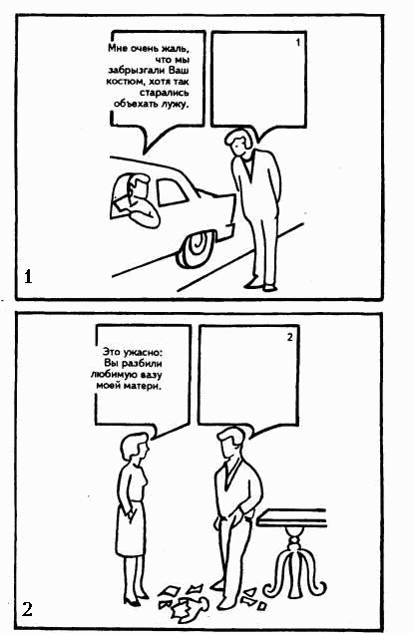
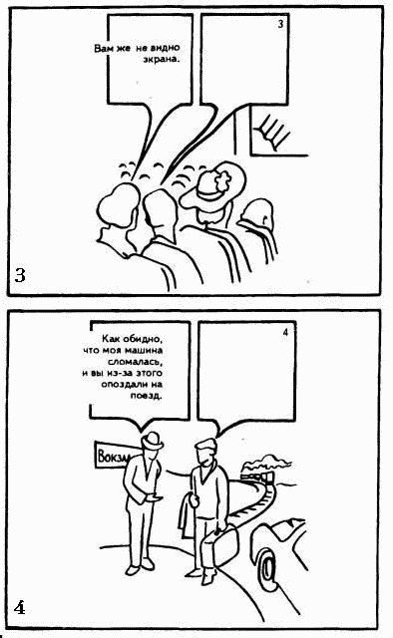
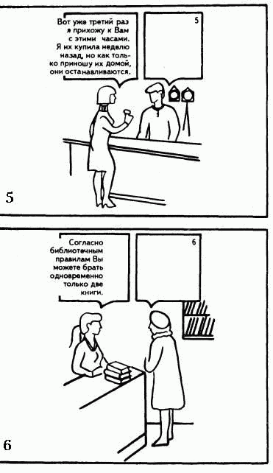
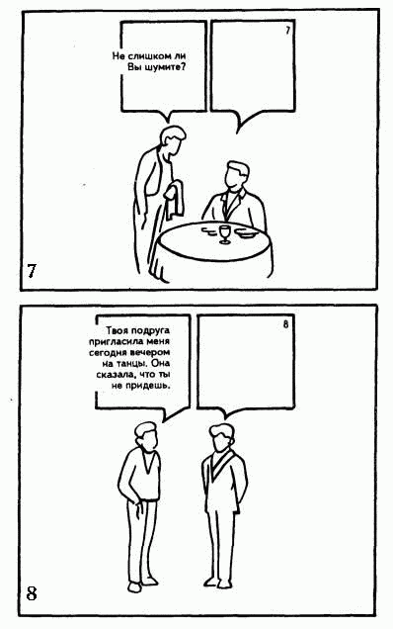
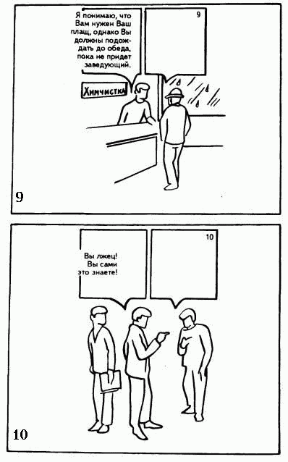
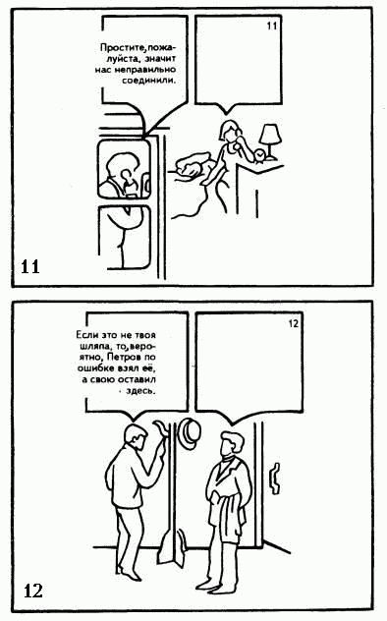
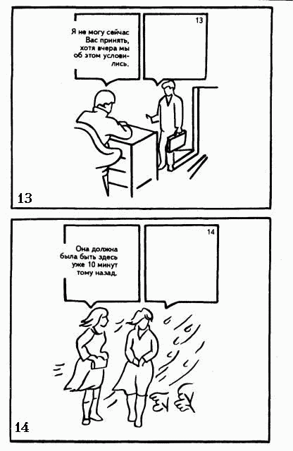
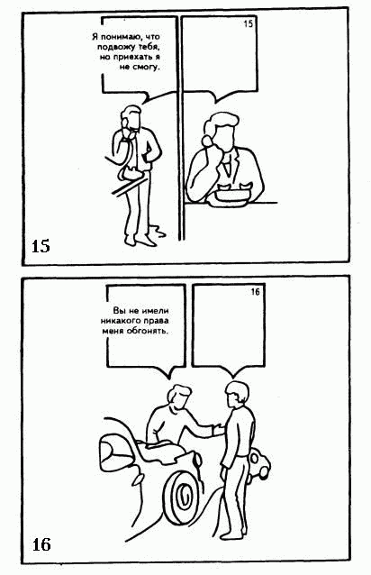
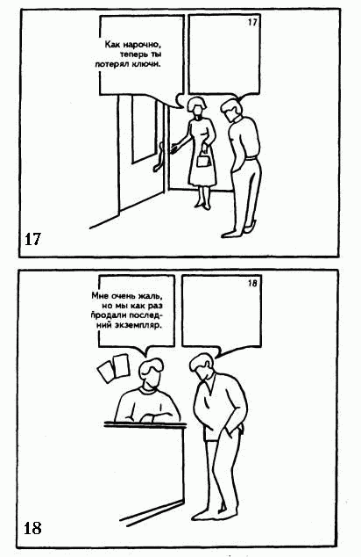
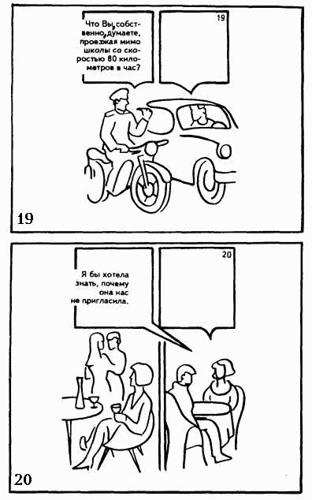
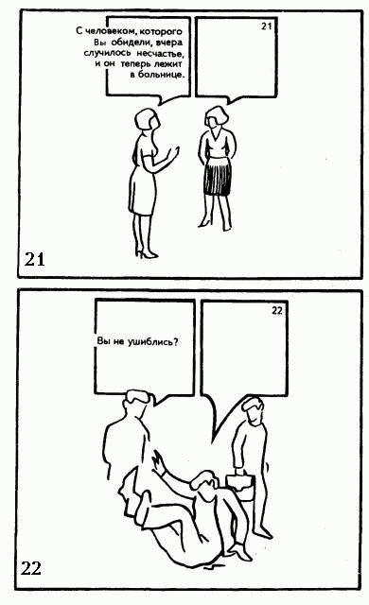
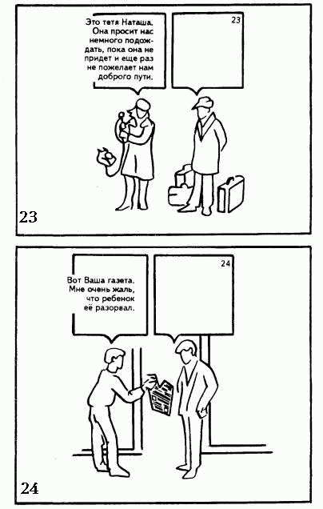
Перед началом исследования все испытуемые получают инструкцию следующего содержания:
«На каждой из 24 предлагаемых вам картинок изображены два или несколько человек, Один из них совершил какое-то действие в отношении другого, и в связи с этим произнес какие-то слова. Вы должны поставить себя на место этого, другого человека и ответить за него. Свой ответ необходимо дать как можно скорее и тут же его записать на листе бумаги под порядковым номером, соответствующим номеру просмотренного рисунка».
Оценка результатов и выводы об уровне развития
Ответ испытуемого на каждую картинку анализируется отдельно. В итоге такого анализа он должен быть отнесен к одной из следующих двух категорий:
1. Агрессивные реакции.
2. Неагрессивные реакции.
К числу агрессивных относятся такие реакции, в которых действия другого лица рассматриваются как преднамеренно враждебные и сама ответная реакция на них является враждебной (агрессивной). В этом случае ответ испытуемого должен содержать в себе явное осуждение, оскорбление или угрозу в адрес другого лица.
К неагрессивным относятся реакции, суть которых состоит в стремлении разрядить, смягчить обстановку, в желании испытуемого принять вину на себя за случившееся, не придать ему значение или просто объективно, без эмоций разобраться в сложившейся ситуации и принять спокойное, взвешенное решение. Никакой неприязни или враждебности в данном случае в ответах испытуемого не должно содержаться.
В заключение подсчитывается соотношение агрессивных и неагрессивных реакций по их числу. Если количество агрессивных реакций явно доминирует над числом неагрессивных (агрессивных 14 и больше, а неагрессивных 10 и меньше), то делается вывод о том, что у данного испытуемого явно выражен мотив агрессивности. Если, напротив, неагрессивных реакций оказывается ненамного больше, чем агрессивных (неагрессивных 14 и больше, а агрессивных 10 и меньше), то делается вывод о том, что данный испытуемый неагрессивен. При числе агрессивных и неагрессивных реакций в пределах от 9 до 13 ничего определенного об агрессивности данного испытуемого сказать нельзя, т.е. нет возможности уверенно утверждать, что он агрессивный или, напротив, неагрессивный человек.
В начале работы у С. количество агрессивных реакций явно доминирует над числом неагрессивных (15 агрессивных, а неагрессивных 9), делается вывод о том, что у данного испытуемого явно выражен мотив агрессивности, а после проведения коррекционной работы снизился уровень агрессивности на 20 %(12 агрессивных, а неагрессивных 12
Критерии агрессивного ребенка.
Анкета С. (диагностический срез)
1. Временам кажется, что в него вселился злой дух.+
2. Он не может, промолчат, когда чем-то недоволен.+
3. Когда кто-то причиняет ему зло, он обязательно старается отплатить тем же.+
4. Иногда ему без всякой причины хочется выругаться.+
5. Бывает, что он с удовольствием ломает игрушки, что-то разбивает, потрошит.
6. Иногда он так настаивает на чем-то, что окружающие теряют терпение.+
7. Он не прочь подразнить животных.
8. Переспорить его трудно.+
9. Очень сердится, когда ему кажется, что кто-то над ним подшучивает.+
10. Иногда у него вспыхивает желание сделать что-то плохое,
шокирующее окружающих.+
11. В ответ на обычные распоряжения стремится сделать все на-
оборот.
12. Часто не по возрасту ворчлив.+
13. Воспринимает себя как самостоятельного и решительного.
14. Любит быть первым, командовать, подчинят себе других.
15. Неудачи вызывают у него сильное раздражение, желание
найти виновных.+
16. Легко ссорится, вступает в драку.+
17. Старается общаться с младшими и физически более слабыми.+
18. У него нередко приступы мрачной раздражительности.+
19. Не считается со сверстниками, не уступает, не делится.+
20.Уверен, что любое задание выполнит лучше всех. +

Положительный ответ на каждое предложенное утверждение
оценивается в 1 балл.
Критерии оценки.
Высокая агрессивность - 15-20 баллов.
Средняя агрессивность - 7-14 баллов.
Низкая агрессивность - 1-6 баллов.
С. набрал - 15 баллов, следовательно у него высокая агрессивность.
Критерии агрессивного ребенка.
Анкета С.
(после проведения коррекционной работы)
1. Временам кажется, что в него вселился злой дух.+
2. Он не может, промолчат, когда чем-то недоволен.+
3. Когда кто-то причиняет ему зло, он обязательно старается отплатить тем же.
4. Иногда ему без всякой причины хочется выругаться.+
5. Бывает, что он с удовольствием ломает игрушки, что-то разбивает, потрошит.
6. Иногда он так настаивает на чем-то, что окружающие теряют терпение.+
7. Он не прочь подразнить животных.
8. Переспорить его трудно.+
9. Очень сердится, когда ему кажется, что кто-то над ним подшучивает.
10. Иногда у него вспыхивает желание сделать что-то плохое,
шокирующее окружающих.
11. В ответ на обычные распоряжения стремится сделать все на-
оборот.
12. Часто не по возрасту ворчлив.+
13. Воспринимает себя как самостоятельного и решительного.
14. Любит быть первым, командовать, подчинят себе других.
15. Неудачи вызывают у него сильное раздражение, желание
найти виновных.+
16. Легко ссорится, вступает в драку.
17. Старается общаться с младшими и физически более слабыми.+
18. У него нередко приступы мрачной раздражительности.+
19. Не считается со сверстниками, не уступает, не делится.+
20.Уверен, что любое задание выполнит лучше всех. +
Положительный ответ на каждое предложенное утверждение
оценивается в 1 балл.
Критерии оценки.
Высокая агрессивность - 15-20 баллов.
Средняя агрессивность - 7-14 баллов.
Низкая агрессивность - 1-6 баллов.
После проведения коррекционной работы С. набрал - 11 баллов, значит агрессивность снижается на 27%
Самооценка (диагностический срез)
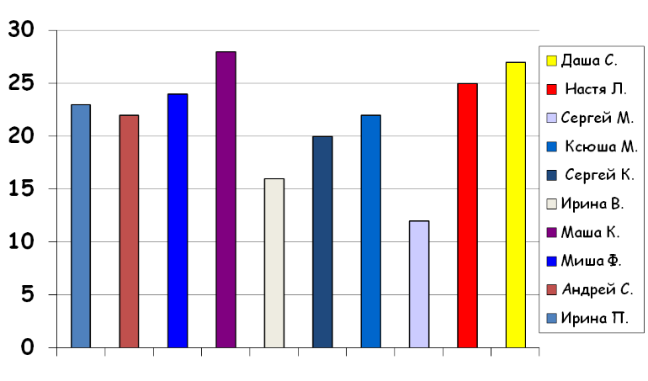
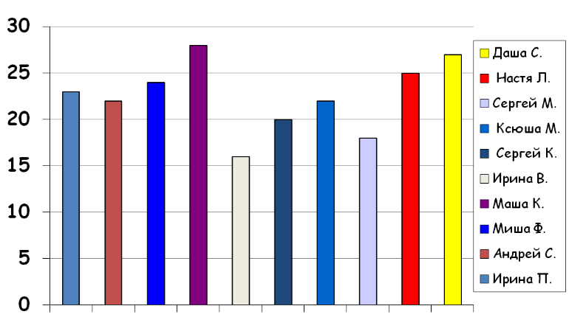
Самооценка (после проведения коррекционной работы)
Самооценка С. повышается с 12 до 18.
Занятие 1
Цель:
Развивать умение: управлять собственной агрессией и гневом, вступать в контакт, ладить с другими.
Игра. «Камушек в ботинке»
Цель:
В этой игре мы используем метафору, с помощью которой они могут сообщать о своих трудностях, как только те возникают. Время от времени имеет смысл проводить эту игру в качестве группового ритуала, чтобы побудить даже самых стеснительных детей рассказывать о своих проблемах.
Инструкция:
Расскажите мне, что происходит, когда в ваш ботинок попадает камушек?
Возможно, сначала этот камушек не сильно мешает, и вы оставляете всё как есть. Может быть, так случается, что вы забываете о неприятном камушке и ложитесь спать, а утором надеваете ботинок, забыв вытащить из него камушек. Но через некоторое время вы замечаете, что ноге становится больно. В конце концов, этот маленький камушек воспринимается как обломок целой скалы. Тогда вы снимаете ботинок и вытряхиваете камушек. Однако на ноге уже может быть маленькая ранка, и тогда маленькая проблема становится большой.
Когда мы сердимся, бываем чем-то озабочены, то сначала это воспринимается как маленький камушек в ботинке. Если мы вовремя позаботимся и вытащим его от -туда, то нога останется целой и невредимой, если же нет, то могут возникнуть проблемы и не малые.
Если вы нам скажите «У меня камушек в ботинке», то мы все поймём, что вам что-то мешает и мы сможем об этом поговорить. Я хочу чтобы вы сейчас хорошенько подумали, нет ли в настоящий момент чего-то такого, что мешало бы вам. Если нет, то скажите «У меня нет камушка в ботинке», а если есть, то давайте обсудим ваш «камушек».

Необходимо дать детям возможность поэкспериментировать с этими двумя фразами в зависимости от их состояния. Затем обсудить отдельные «камушки».
Занятие 4 Упражнение «Самооценка».
«Вы видите список качеств. Список качеств: симпатичный, слабый, приятный, грубый, справедливый, хвастливый, трудолюбивый, аккуратный, скучный, остроумный, смелый, жадный, хитрый, смешной, терпеливый, неприятный, вдумчивый, хороший, здоровый, вежливый, робкий, глупый, одинокий, красивый, общительный, резкий, нежный, сильный, задиристый, лживый, сообразительный, дружелюбный, агрессивный, романтичный, уверенный.
Возьмите листок и ручку. Разделите листок на две части. Слева напишите «Идеальный человек». Выберите из данного списка 10 качеств, которые обязательно должны быть у идеального человека, и запишите их в первую колонку. Справа напишите «Я». Выпишите из списка 10 качеств, которыми, как вы считаете, обладаете. А теперь сравните две колонки. Как близки вы к идеальному человеку?
Методика “Самооценка”.
Учащимся предлагается изобразить в ряд 8 кружков, а затем быстро вписать в один кружок букву “Я”. Психолог объясняет, что чем ближе к левому краю, тем ниже самооценка ученика.
Что такое самооценка? Кто как понимает? Учащиеся дают свои ответы, затем психолог обобщает ответы и объясняет понятия “самооценка”, “адекватная самооценка”, “низкая самооценка”, “высокая самооценка”.
Самооценка – оценка человеком собственных качеств, достоинств и недостатков. Термин “самооценка” подчеркивает оценочный характер представлений о себе, где присутствуют элементы сравнения себя с неким внешним эталоном, другими людьми или нравственным идеалом. Самооценка может быть адекватной, заниженной и завышенной.
Адекватная самооценка – человек реально оценивает себя, видит как свои положительные, так и отрицательные качества. Он способен адаптироваться к изменяющимся условиям среды.
Низкая самооценка свойственна людям, склонным сомневаться в себе, принимать на свой счет замечания, недовольство других людей, переживать и тревожиться по малозначительным поводам. Такие люди часто не уверены в себе, им трудно дается принятие решений, необходимость настоять на своем. Они очень чувствительны.
Высокая самооценка – человек верит в себя, чувствует себя “на коне”, но иногда, будучи уверен в своей непогрешимости, он может попасть в сложную ситуацию, когда требуется отказаться от привычного взгляда на вещи и признать чужую правоту.
      - «Раскрась свои чувства».
Это упражнение выполняется не в тетради, а на отдельных листах. Заранее готовятся листы со схематичным изображением человечка. Участников просят приготовить цветные карандаши: желтый, оранжевый, зеленый, голубой, красный, коричневый, черный. После того как ведущий убедился, что все готовы к работе, он дает инструкцию:
Представьте себе, что этот человечек — сказочный герой, в которого вы превратились. Этот человечек, как и сказочный герой, может испытывать разные чувства, и его ощущения живут в разных частях его тела. Раскрасьте эти чувства:
радость - желтым;
счастье - оранжевым;
удовольствие - зеленым;
гнев, раздражение - ярко-красным;
чувство вины - коричневым;
страх - черным.
После того как «человечки» раскрашены, участники показывают свои рисунки остальным и рассказывают, почему они использовали тот или иной цвет.
Затем ведущий просит подписать рисунки и собирает их для последующего анализа.
Анализ рисунков
Внимание! Целесообразно анализировать рисунки вместе со школьным психологом. Данные анализа являются конфиденциальной информацией, которая не обсуждается с детьми. Результаты анализа рисунков можно использовать для индивидуальной работы, а также ориентироваться на них при подборе партнеров и ролей в упражнениях во время занятий.
Если ребенок раскрашивает «человечка» розовым, желтым, зеленым и другими спокойными цветами, то можно говорить о том, что его состояние достаточно стабильно и гармонично, он конструктивно будет воспринимать и реагировать на занятия.
Иногда в рисунках могут появляться черные, коричневые и ярко-красные тона. Если большая часть рисунка окрашена черным, возможно, этот ребенок нуждается в психокоррекции. Бывает, что черные, коричневые и ярко-красные пятна узко локализованы в определенном месте тела. Если цветовые пятна находятся в области головы, то можно предположить, что ребенок о чем-то напряженно думает, какие-то мысли не дают ему покоя и даже пугают его. В этом случае необходимо переключить мысли ребенка в другом направлении. Имеет смысл чаще привлекать его к двигательным упражнениям или придумыванию чего-нибудь.
Если черный цвет локализован в области рук, можно предположить, что ребенок испытывает определенные трудности во взаимодействии с другими. Может быть, он просто замкнут или его отвергают другие дети.
Иногда черные руки может нарисовать ребенок, которому часто говорят, что у него «руки как крюки» или «не трогай, не прикасайся, отойди от меня». В любом случае такому ребенку необходимы принятие и поддержка, а также дополнительные психотехнические упражнения. Можно более активно включать ребенка в упражнения на групповое взаимодействие. Черные и коричневые пятна могут быть расположены в области ног. Такое может встречаться в рисунках детей, ощущающих себя недостаточно уверенно и защищенно. Если черное, коричневое или ярко-красное пятно появилось в области груди, можно предположить, что ребенок испытывает серьезные эмоциональные затруднения, беспокойство.
Занятие 5 «Только вместе»
Цели: В ходе этой игры дети получают возможность почувствовать то же что и партнёр. Для этого им необходимо настроиться друг на друга. Лучше, если у детей будет возможность поиграть в эту игру с разными партнёрами.
Инструкция:
Разбейтесь на пары и встаньте спина к спине. Сможете ли вы медленно, не отрывая своей спины от спины партнёра, сесть на пол. А теперь сможете ли вы точно так же встать? Постарайтесь определить с какой силой вам нужно опираться на спину партнёра, чтобы обоим было удобно.
Анализ:
С кем тебе вставать и садиться было легче всего?
Что было самым трудным в этом упражнении?
Занятие 6 «Не хочу манной каши»
Цели:
Очень важно, чтобы дети научились отстаивать свои интересы перед взрослыми. К такого рода интересам относится право выбора еды, одежды, причёски. При этом важно, чтобы дети сообщали о своих желаниях тактично, особенно если у них не очень уверенные в себе родители. Эта игра даёт возможность поучится выражать свои желания вежливо и в то же время решительно.
Инструкция:
Разделитесь на пары. Я предлагаю вам сыграть в небольшую ролевую игру. Один из вас будет мамой или папой, а другой – ребёнком. Мама или папа должны настаивать на том, чтобы ребёнок что-нибудь поел. А ребёнок это блюдо терпеть не может. Разыграйте, пожалуйста, два варианта разговора. В одном случае пусть ребёнок по-настоящему разозлит родителей, а во втором покажите, что ребёнок говорит с родителями настолько удачно, что они готовы ему уступить.
Анализ:
Каким образом ты можешь разозлить родителей так, чтобы они ещё больше захотели всё за тебя решать?
Каким образом ты можешь так поговорить с родителями, чтобы они были готовы тебе уступить?
В каких вопросах дети должны иметь право самим принимать решение
Тест «Круг».
Для начала проведем маленький тест. Нарисуйте в тетради круг. В любом месте нарисуйте прямую линию (черту)
Интерпретация:
- Черта «врезалась» в круг – вы часто ссоритесь, не думаете о чувствах другого, но зато вы, может, не держите камня за пазухой.
- Черта на некотором расстоянии от круга – вы боитесь выяснять отношения, предпочитаете терпеть или затаивать обиду, поэтому вас воспринимают как неконфликтного человека.
- Черта касается окружности – вы тактичный собеседник, чувствующий «границы».
Вывод: многим надо учиться общаться, быть более терпимым к своим друзьям родным.
Занятие 7 «ПУЛЬС»
До начала выполнения задания необходимо научить участников измерять собственный пульс: «Найдите место на запястье, где лучше всего чувствуется биение пульса. Когда я скажу "считайте", начинайте считать число биений. Через 15 секунд я дам команду "стоп". Число биений, которое вы сосчитали, умножьте на 4 и запишите. Это и есть частота вашего пульса».
Участникам предлагается: 1) закрыть глаза и представить себе ситуацию, в которой они испытали большую радость. Через минуту ведущий предлагает измерить пульс еще раз и записать полученное число ударов; 2) представить себе ситуации, в которых они испугались, разозлились, почувствовали себя смущенными. Каждый раз замеры частоты пульса записываются. Между каждым этапом следует провести релаксационную паузу: «Расслабьтесь, вы полностью расслаблены, вы успокаиваетесь, вы спокойны». Релаксационная пауза каждый раз должна занимать не меньше минуты.
Занятие 7 «ПСИХОЛОГИЧЕСКИЙ ПОРТРЕТ»
У каждого из нас свое восприятие различных предметов или явлений. Например, кто-то, услышав слово «море», представляет себе пароход, а другой представляет пляж. Это называется ассоциативное восприятие. Оно зависит от опыта, от характера, от интересов.
После данного разъяснения новый термин заносится участниками в тетрадь. (Карандаши, краски или цветные фломастеры готовятся до начала занятия.)
Запишите слова, которым вам нужно будет дать ассоциативное толкование в виде рисунка. На каждый рисунок отводится одна минута: ДОМ, ВОЗМЕЗДИЕ, РАБОТА, ДРУЖБА, УЖАС, АБРАКАДАБРА, СЕМЬЯ.
Попытайтесь в рисунках выразить, какой смысл заключается для вас в каждом из этих слов.
После того как рисунки закончены, ведущий дает участникам следующую инструкцию.
Поменяйтесь рисунками с соседом. Посмотрите их и сравните со своими.
Считается, что по рисункам человека можно многое сказать о его характере. Попробуем по рисункам составить психологический портрет их автора. Это очень трудное упражнение, но я вам немного подскажу.
При составлении психологического портрета учтите, что:
У похожих людей и рисунки чем-то похожи.
Если рисунки крупные, конкретные и ясные по смыслу, то у их автора натура практичная, надежная, основательная, этот человек явно не склонен к фантазии.
Если рисунки похожи на математические символы, но конкретные и ясные по смыслу, то тот, кто их рисовал, логичен, умеет управлять собой, но может быть несколько суховат.
Если в рисунках много фантазии и оригинальности, это говорит о творческих способностях, но и трудностях в обыденной жизни. Вы ведь знаете, как трудно жить фантазерам.
Сейчас мы с вами проведем небольшой конкурс на лучший психологический портрет. Каждый из вас попробует по рисункам составить психологический портрет соседа, а тот по десятибалльной шкале будет оценивать истинность описания. 10 баллов - 100 % совпадений.
Во время выполнения задания ведущий фиксирует получаемые баллы, чтобы по окончании работы предложить тем, кто получит наивысший балл, поделиться своей системой трактовки рисунков. После того как подведены итоги, ведущий переходит к следующему этапу упражнения.
Теперь, когда у нас есть опыт составления психологического портрета, запишите новые слова: УЧЕБА, РАЗВЛЕЧЕНИЕ, ПРЕСТУПЛЕНИЕ, ТВОРЧЕСТВО, БОГ, ОТДЫХ, МЕЧТА.
Помните, что своими рисунками вы будете меняться уже с другим соседом. Далее работа по рисункам идет так, как описано выше. После завершения работы следует обсуждение:
Легко ли было составлять психологические портреты? Почему?
Что они испытывали, когда воспринимали свой портрет?
Занятие 8 «ЧТО Я ЗНАЮ О СЕБЕ»
В тетради учащиеся чертят таблицу из четырех пронумерованных столбцов.
1 | 2 | 3 | 4
В процессе выполнения упражнения ведущий четыре раза инструктирует участников (после каждой инструкции дается время на ее выполнение):
- В столбике № 1 вы перечисляете все, что вы умеете, постарайтесь вспомнить все самое важное.
- В столбике № 3 вы перечисляете все, что не умеете.
- В столбике № 1 вы уже написали все, что умеете. Но что-то вы умеете лучше, а что-то хуже. Выберите то, что вы умеете так хорошо, что можете научить других, и запишите в столбик № 2.
- Напишите в столбик № 4, чему бы вы хотели научиться.
После заполнения столбика № 2 выясняется, что у большинства участников в нем получилось пунктов меньше, чем в столбике № 1. Почему? В результате короткой дискуссии участники приходят к выводу, что не всё о себе знают: ведь если я думаю, что я что-то умею, я могу ошибаться. Самый лучший способ проверить свое умение - попробовать научить «другого». В столбике № 4 тоже получается больше пунктов, чем в столбике № 3, .потому что и то, чего мы делать не умеем, мы тоже не всегда четко осознаем.
Естественно, у детей этот феномен проявляется очень сильно.
Перед тем как начать окончательную дискуссию по содержанию выполненной работы, ведущий может попросить участников по очереди прочитать содержание 4-го столбика, чтобы сразу выяснить, нет ли в аудитории кого-нибудь, кто мог бы поделиться своими умениями с теми, кто осознает их недостаток.
Общий вывод после выполнения упражнения формулируется в результате короткой дискуссии: «Для того чтобы быстрее чему-нибудь научиться, следует, во-первых, чаще заниматься самоанализом, во-вторых, смелее просить помощи у других».
«Что я знаю о себе.»(в начале работы)
Что я умею | Что не умею | Чему я могу научить других | Чему я хотел бы научиться
Рисовать | Не могу готовить | Рисовать | Хорошо писать
Разговаривать | Хорошо писать |  | Сдерживать себя
Работать по дому и на огороде |  |  | Не отвлекаться
Люблю ругаться |  |  | Не кричать
Обожаю ворчать |  |  | Не ругаться
«Что я знаю о себе.» (после проведения коррекционной работы)
Что я умею | Что не умею | Чему я могу научить других | Чему я хотел бы научиться
Рисовать | Не могу готовить | Рисовать | Хорошо писать
Разговаривать | Хорошо писать | Работать по дому и на огороде
Работать по дому и на огороде |  |  | Не отвлекаться
Сдерживать себя
Не кричать

